Sebastião Salgado: do fotógrafo ao ambientalista

Em meio a alguma “trancos e barrancos” no cenário político nacional, no último dia 23, tivemos a triste notícia da partida de um dos maiores fotógrafos brasileiros, Sebastião Salgado.

Além de sua vasta trajetória na área da fotografia, com diversas premiações internacionais, Sebastião Salgado, juntamente com sua esposa Lélia Wanick, fundaram o Instituto Terra, uma iniciativa dedicada à recuperação da Mata Atlântica.

O projeto surgiu em 1998, a partir de um sonho do casal de se restaurar a Mata Atlântica em uma área degradada. Desde então, o casal iniciou o plantio de inúmeras árvores em sua propriedade, Fazenda Bulcão, em Aimorés-MG.
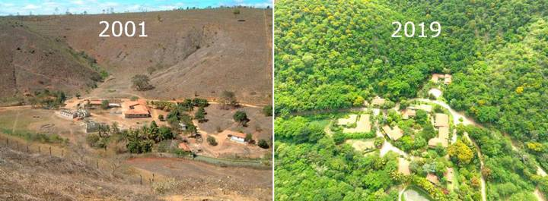
Fonte: https://super.abril.com.br/wp-content/uploads/2025/05/2305-Sebastiao-Salgado-layout_site2.jpg?quality=70&strip=info&w=720&crop=1 Acesso em: 25 mai. 2025.

Estima-se que mais de 3,5 milhões de árvores tenham sido plantadas nessa região, que compõe o Vale do Rio Doce, restaurando mais de 2,5 mil nascentes e centenas de hectares de floresta. Além de se pontuar como uma Reserva Particular do Patrimônio Natural (RPPN).
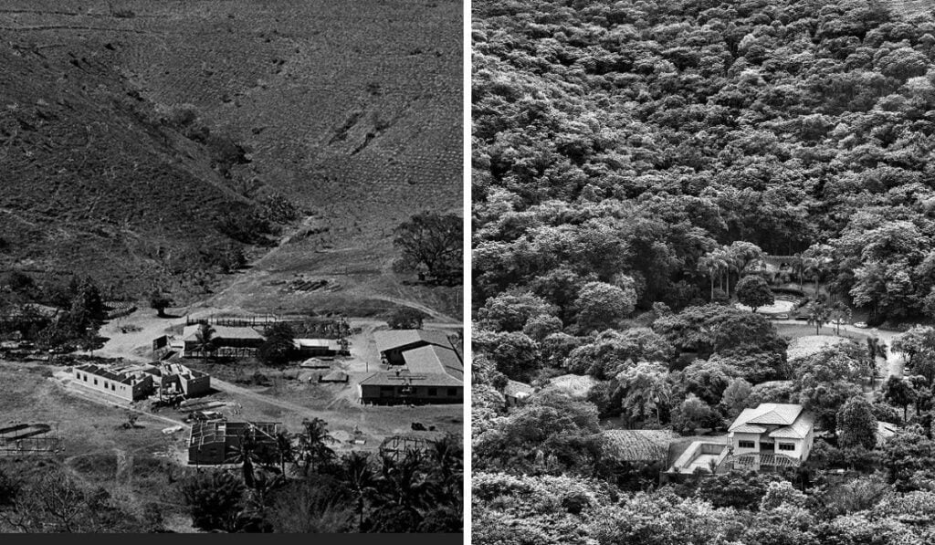
Fonte: https://ciclovivo.com.br/wp-content/uploads/2023/07/instituto-terra-antes-depois-capa-1024x597.jpg Acesso em: 25 mai. 2025.

Atualmente, o Instituto Terra se dedica à capacitação das comunidades locais, à implementação de práticas sustentáveis, à preservação da biodiversidade e à promoção da educação ambiental. Seu legado é um testemunho da transformação possível quando compromisso e esperança caminham lado a lado.

Assim, de maneira singela, nos resta o agradecimento e a homenagem! Ah... E a certeza de que podemos deixar o mundo melhor do que encontramos!

Tiago Rafael dos Santos Alves
Professor / Gestor Ambiental
Mestre em Ciências – PPGG-MP – FCT/UNESP
Doutorando pelo PGAD – FCE/UNESP

